Азурит РЭ 0.01 - 28.10.2025
Руководство по эксплуатации
РЕГИСТРАТОР ДУГОВЫХ ЗАМЫКАНИЙ
АЗУРИТ
Оглавление
2 Список используемых сокращений 2
3 Описание и работа устройства 3
3.1 Назначение 3
3.2 Меры безопастности 3
3.3 Технические параметры 5
3.4 Габаритные размеры 6
3.5 Настройка устройства 8
3.6 Принцип работы 8
3.7 УРОВ 9
3.8 Сигнализация работы 9
3.9 Внешние подключения 11
4 Использование по назначению 12
5 Техническое обслуживание 13
6 Текущий ремонт 13
7 Транспортировка и хрпнение 14
8 Утилизация 14

Список используемых сокращений
АПВ – автоматическое повторное включение
АВР – Автоматический ввод резерва
Неиспр. – неисправность
ПО – программное обеспечение
Сраб. – срабатывание
ТД – точечный датчик
ПД – петлевой датчик
УРОВ - Устройство резервирования при отказе выключателя

Описание и работа устройства

Назначение
Данное устройство разработано с целью обеспечения безопасности персонала и защиты комплектных распределительных устройств электрических подстанций 0,4-35кВ в случае коротких замыканий, сопровождающихся открытой электрической дугой. Для этого оно оснащено точечными (ТД) или петлевыми датчиками (ПД), которые располагаются в зонах возможного возникновения дугового разряда и фиксируют световую вспышку от электрической дуги, после чего формируют сигналы для отключения питающего напряжения распределительного устройства и запрета АПВ или АВР. Такое устройство может быть применено на электрических подстанциях энергетических компаний, объектах энергоснабжения газовой и нефтяной промышленности, промышленных предприятиях, метрополитена, тяговых подстанциях электрифицированных железных дорог. При этом устройство может работать непрерывно в неотапливаемых помещениях.
Регистратор обладает высокой степенью помехозащищенности за счет использования оптоволоконных датчиков и гальванической развязки входных и выходных сигналов. Он также имеет полный автоматический контроль работоспособности оптоэлектронного тракта и выдачу команд на отключение силовых выключателей по двум независимым оптическим зонам.
Другие функции включают определение номера сработавшего датчика, формирование сигналов запрета АПВ и запрета АВР, включение функции резервного отключения вышестоящего выключателя при отказе нижестоящего выключателя, ввод/вывод из действия любого количества датчиков, формирование выходных сигналов неисправности и срабатывания устройства.
В случае пропадания оперативного питания происходит сохранение в памяти устройства информации о текущем состоянии и последующее приведение устройства в исходное состояние после подачи питающего напряжения.

Меры безопастности
Только персонал, который прошел необходимую подготовку и имеет соответствующую квалификацию, может заниматься монтажом, обслуживанием и эксплуатацией регистратора. Данный персонал должен изучить эксплуатационные документы на регистратор, пройти инструктаж по технике безопасности и иметь допуск не ниже третьей квалификационной группы по электробезопасности. Эксплуатирующая организация проводит аттестацию персонала на право выполнения работ в соответствии с эксплуатационной документацией на регистратор.
Перед тем, как включать регистратор, необходимо проверить его на наличие внешних дефектов, которые могут оказать влияние на безопасность. Важно проверить наличие деформаций и коррозии на контактах, а также наличие сколов и трещин на колодках соединителей.
Перед тем, как подавать напряжение питания или какие-либо сигналы, необходимо подключить провод заземления с площадью сечения не менее 1,5 мм² к контакту X1-1 электрического соединителя.
Важно производить любые подключения входов и выходов только при выключенном питании регистратора. При измерении сопротивления и проверке прочности изоляции цепей регистратора необходимо соблюдать правила безопасности при использовании мегаомметров.

Технические параметры
Таблица 3-1 Технические параметры
Параметр или характеристика |  |  |  | Значение
Основные параметры
диапазон рабочих температур, C° |  |  |  | -30 – +60
влажность (при +30°С), % |  |  |  | 98
атмосферное давление, мм рт. ст. |  |  |  | 450 – 800
время срабатывания, мс |  |  |  | 1,4 мс + Т_{МТЗ}
Конструктивное исполнение
cтепень защиты корпуса |  |  |  | IP40
масса, кг, не более |  |  |  | 0,6
Питание устройства:
напряжение питания оперативного тока постоянное, В |  |  |  | 120 – 430
напряжение питания оперативного тока переменное, В |  |  |  | 85– 305
мощность потребления, Вт, не более |  |  |  | 2
пусковой ток при включении устройства, А, не более |  |  |  | 2,5
время включения устройства, мс |  |  |  | 12
рабочий диапазон частот, Гц |  |  |  | 0-63
время сохранения работоспособности при перерывах электропитания, с |  |  |  | 3
Оптические входы:
максимальное количество подключаемых датчиков |  |  |  | 3
контроль целостности оптического волокна
освещенность достаточная для срабатывания точечного датчика, лк, не менее |  |  |  | 5000
освещенность достаточная для срабатывания петлевого датчика в начале датчика\в конце, лк, не менее |  |  |  | 5000\20000
максимальная длина оптического волокна, м, не более |  |  |  | 30
расстояние от лампы 60 Вт до датчика, обеспечивающее защиту от ложных срабатываний, см |  |  |  | 20
Дискретный вход "Сброс":
род тока |  |  |  | Постоянный, переменный
напряжение срабатывания, В,  не более/не менее: |  | переменный ток |  | 170/150
 |  | постоянный ток |  | 170/150
напряжение возврата, В,  не более/не менее: |  |  | переменный ток |  | 130/110
 |  |  | постоянный ток |  | 115/100
номинальное напряжение, В |  |  | переменный ток |  | 220
 |  |  | постоянный ток
минимальная длительность сигнала, мс. при напряжении, В: |  |  | переменный ток |  | 30/170, 15/220
 |  |  | постоянный ток |  | 25/170, 15/220
Выходы дискретных сигналов управления и сигнализации:
количество электромеханических реле: |  |  |  |  | 1
электромеханическое реле | диапазон коммутируемых напряжений переменного или постоянного тока, В |  |  |  | 5 – 264
электромеханическое реле | коммутируемый переменный ток при замыкании и размыкании цепи, А, не боле |  |  |  | 8
количество оптоэлектронных реле: |  |  |  |  | 5
оптоэлектронные реле | максимальное значение коммутируемого тока, мА |  |  |  | 120
оптоэлектронные реле | коммутируемое напряжение постоянного тока, В, не более |  |  |  | 400
оптоэлектронные реле | коммутируемое напряжение переменного тока (действующее значение), В, не более |  |  |  | 280
оптоэлектронные реле | тип коммутируемой нагрузки |  |  |  | активная

Габаритные размеры
Возможно два вида крепления устройства: на din-рейку и на дверь релейного отсека. В случае крепления на дверь релейного отсека с устройства следует снять приспособления для установки на din-рейку.
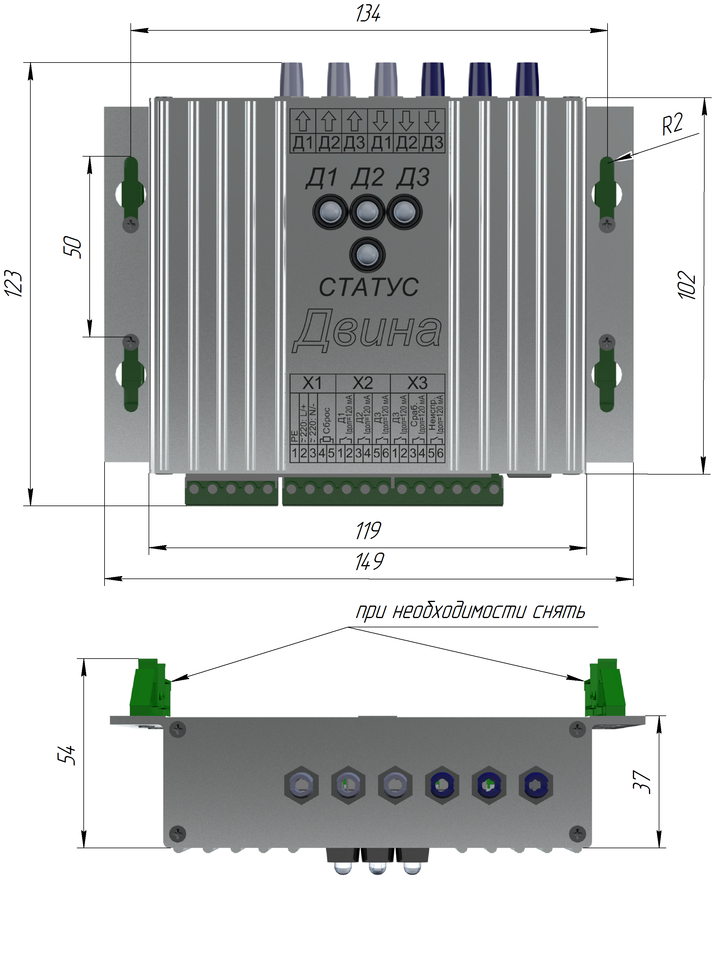Рисунок 3-1 Габаритные и присоединительные размеры
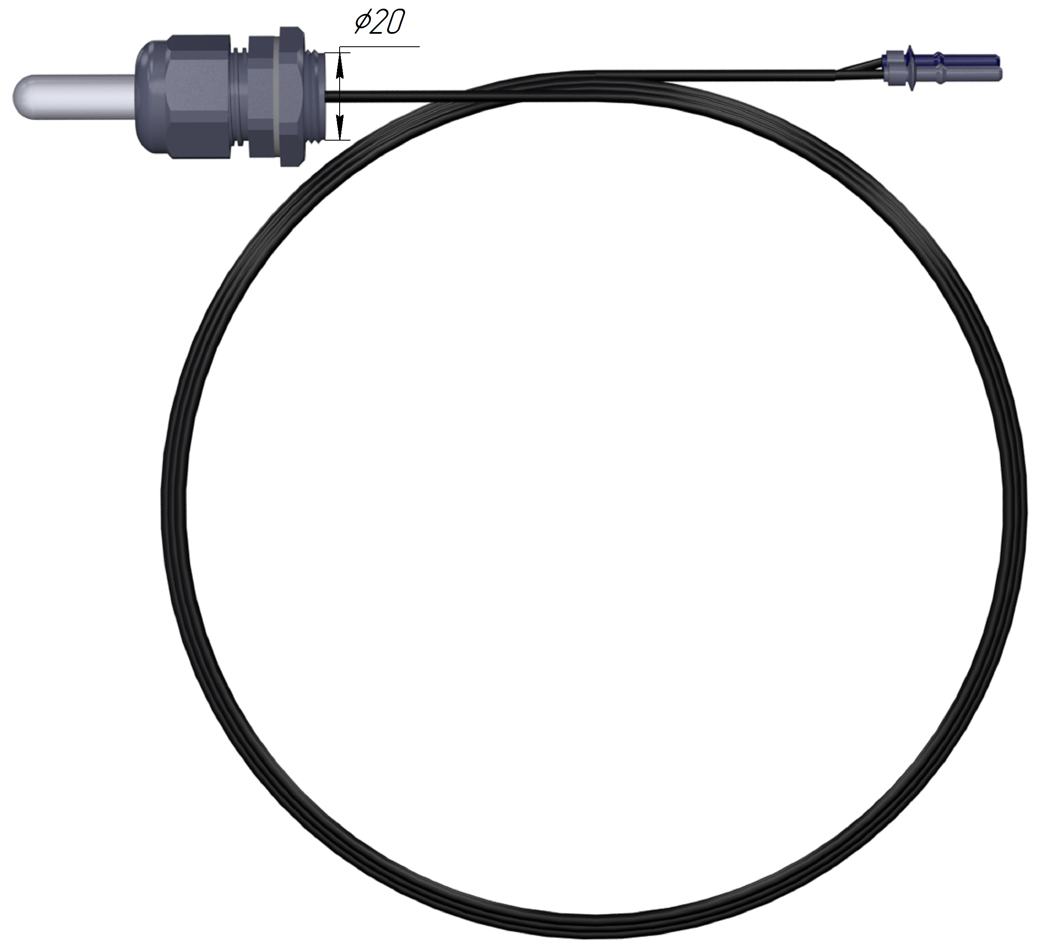
Рисунок 3-2 Внешний вид точечного датчика (ТД)

Настройка устройства
Настройка выполняется в фирменном программном обеспечении «Azurit», подключение выполняется по USB. Для настройки устройства не обязательно наличие питания от сети, достаточно питания от USB.
Для подключения к устройству необходимо выбрать его COM-порт. Во вкладке «Наладка» выбираются используемые датчики, задаётся их тип и длина. Кроме того, при необходимости, активируется функция УРОВ первого датчика.
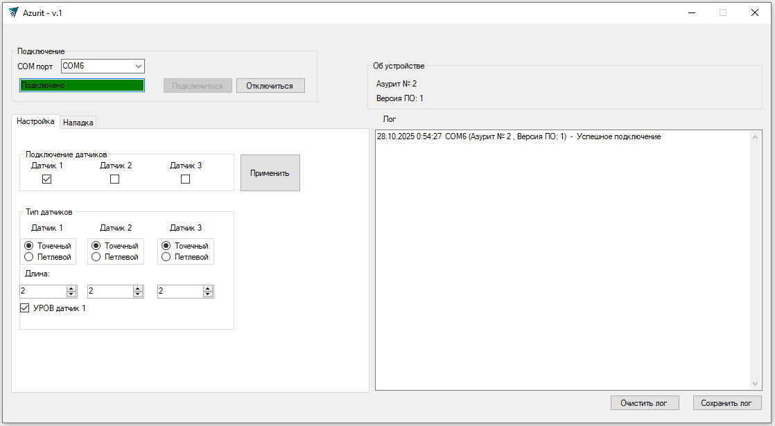
На вкладке «Наладка» содержится информация о текущем состоянии устройства. Вертикальные шкалы показывают измеряемый датчиками уровень освещённости в процентах от уставки, которая зависит от выбранного типа датчика и его длины.
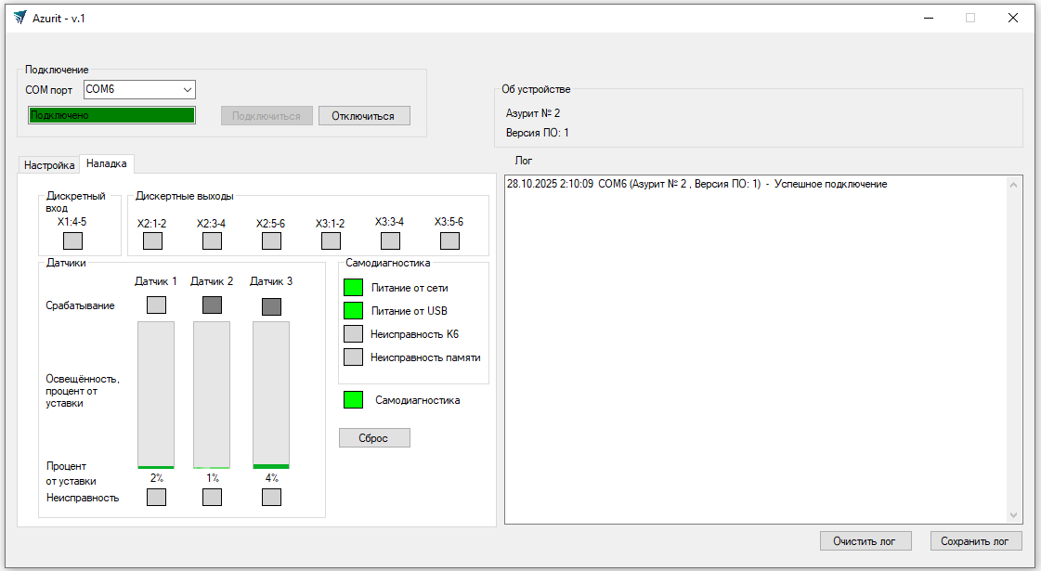

Принцип работы
Работа устройства основана на измерении уровня светового излучения в оптически изолированных отсеках ячеек КРУ и КСО. Дуговое замыкание сопровождается большим количеством выделяемой энергии в виде излучения, которое передаётся в устройство посредством оптического волокна. В устройстве происходит сравнение измеренного значения освещённости с уставкой и принятие решения о замыкании соответствующего выходного реле. Выходы реле X3-3 — X3-4 замыкаются при срабатывании любого датчика и удерживаются до сбороса сигнализации с дискретного входа или ПО. При этом светодиод соответствующего датчика загорается жёлтым цветом. Быстродействующий выход соответствующего датчика следует комбинировать с пуском максимальной токовой защиты, либо защиты по минимальному напряжению и заводить последовательным соединением контактов на быстродействующее промежуточное реле, либо терминал РЗА.
В устройстве предусмотрен контроль исправности оптического волокна. По этой причине каждый датчик имеет два коннектора: приёмный и предающий. Назначение каждого коннектора показано на корпусе стрелочками. Генерация тестового сигнала производится в один разъём и принимается на другом. При этом, в случае повреждения волокна, сигнал не дойдёт до приёмника, что вызовет срабатывание самодиагностики датчика и частое мигание жёлтым соответствующего светодиода Д1, Д2 или Д3, а также замыкание реле X3-5 — X3-6 «Неиспр.». Неисправность оптических датчиков не блокирует работу дуговой защиты.
Также при засветке датчика более 6 секунд срабатывает диагностика засветки датчика. При этом снимается управляющий сигнал с советующего выходного реле и постоянное жёлтое свечение светодиода соответствующего датчика сменяется частым миганием. При снижении освещённости ниже уставки частое мигание индикации продолжается. При этом, если уставка будет превышена вновь, это вновь вызовет замыкание выходного реле.

УРОВ
Функция УРОВ доступна для ввода в программном обеспечении. Суть её работы описывается следующим алгоритмом: если временя засветки датчика 1 превышает 200 мс (время достаточное для срабатывания основных и резервных защит присоединения плюс время работы выключателя) сигнал срабатывания подаётся кроме выхода X2-1 — X2-2 так же на X2-3 — X2-4, X2-5 — X2-6, X3-1 — X3-2.
При этом постоянное жёлтое свечение датчика 1 будет прерываться короткими паузами.

Сигнализация работы
На передней панели регистратора находятся три светодиода, обозначенные как "Д1", "Д2" и "Д3", соответствующие каждому датчику. Рядом с ними находятся светодиод "СТАТУС.
Каждому оптическому входу регистратора соответствует светодиод, который загорается при срабатывании дуговой защиты. Сигнализация остается активной, даже если напряжение питания исчезает и затем восстанавливается.
Выходные реле, соответствующие датчикам (X2-1 — X2-2 соответствует датчику 1, X2-3 — X2-4 соответствует датчику 2, X2-5 — X2-6 и X3-1 — X3-2 соответствуют датчику 3) замыкаются на время превышения световым потоком, падающим на датчик, заданной уставки, если только это время не превышает 6 секунд.
Выходной сигнал X3-3 — X3-4 "Сраб." формируется при срабатывании любого датчика (X2-1 — X2-2, X2-3 — X2-4, X2-5 — X2-6, X3-1 — X3-2)). Состояние дискретного выхода "Сраб." сохраняется, даже если напряжение питания пропадает и затем восстанавливается.
Выходное реле "Неиспр." замыкает контакты X3-5 — X3-6 при отсутствии оперативного питания, при неисправности регистратора или оптических датчиков. Для повышения надёжности на устройстве выполняется диагностика катушки реле неисправности.
Для сброса световой сигнализации и выходного сигнала "Сраб." (квитирования) используется дискретный сигнал "Сброс" (X1-4 — X1-5), либо подача соответствующей команды из программы Azurit.
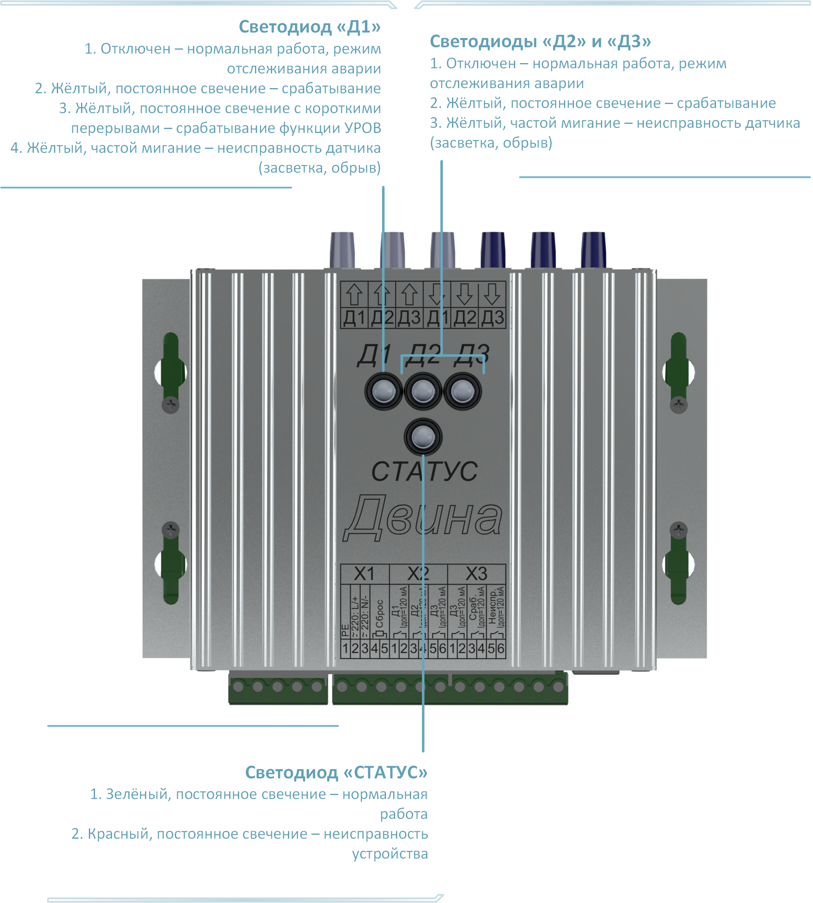
Рисунок 3-3 Светодиодная индикация

Внешние подключения
Для подключения регистратора используются внешние электрические и оптические соединения по схеме, показанной ниже.
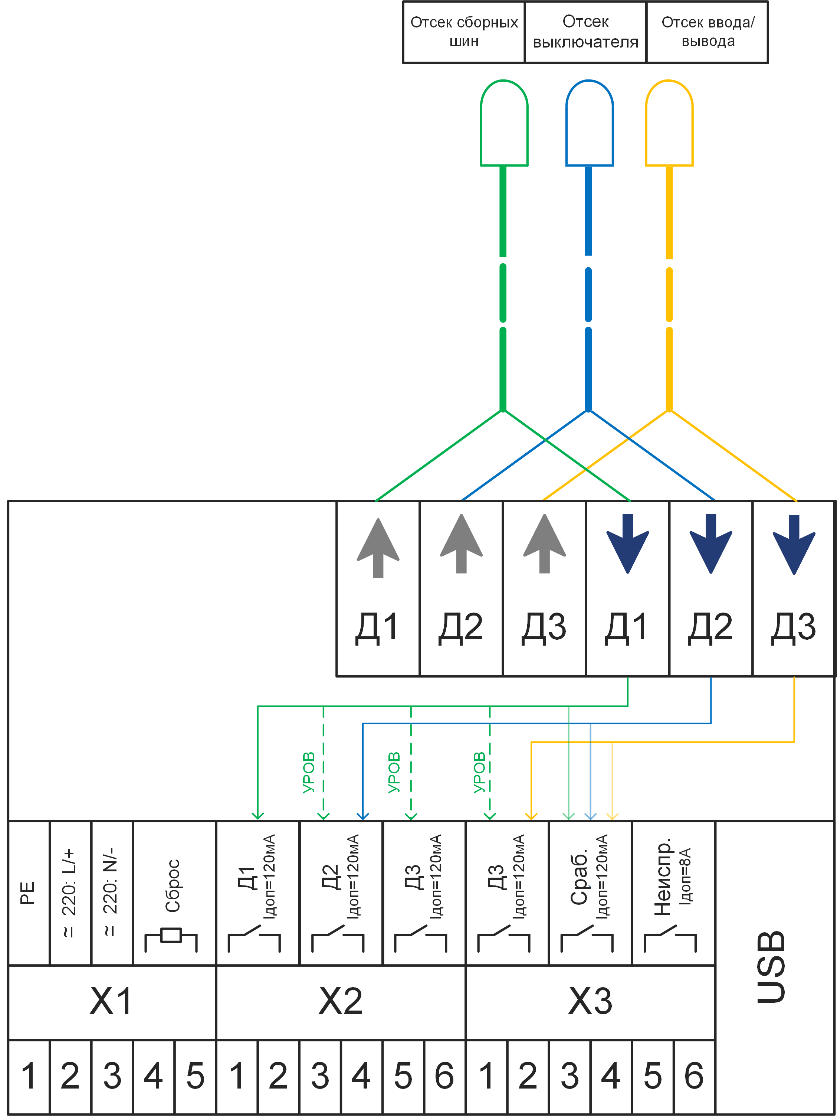
Рисунок 3-4 Схема внешний подключений

Использование по назначению
Распаковать регистратор и убедиться в полноте комплекта поставки:
- регистратор Азурит – 1 шт.
- паспорт – 1 шт.
- количество, тип и длина датчиков в соответствии с заказом
При осмотре регистратора необходимо проверить отсутствие механических повреждений и нарушений покрытий, надежность крепления соединителей, а также наличие и состояние маркировки на регистраторе.
Регистратор следует заземлить проводом сечением не менее 1,5 мм², подключаемым к контакту X1-1.
Для проверки сопротивления изоляции необходимо объединить цепи регистратора, которые электрически не связаны между собой, в группы согласно таблице 4-1. Независимые цепи должны быть проверены между собой с использованием мегаомметра с напряжением 2500 В. При нормальных климатических условиях сопротивление изоляции должно составлять не менее 100 МОм.
Таблица 4-1 Контакты для проверки изоляции
Группы цепей | Объединяемые контакты электрического соединителя
Цепи питания | X1-2 — X1-3
Вход "Сброс" | X1-4 — X1-5
Д1 | X2-1 — X2-2
Д2 | X2-3 — X2-4
Д3 | X2-5 — X1-6
Д3 | X3-1 — X3-2
Выход "Сраб. " | X3-3 — X3-4
Выход "Неиспр." | X3-5 — X3-6
Проверьте, соответствует ли установка внешних соединений регистратора проектной схеме подключения и электрической схеме подключения регистратора.
Включите питание регистратора. Убедитесь в работоспособности регистратора, следя за светодиодом "СТАТУС" на передней панели регистратора и отсутствием сигнала "Неиспр.".
Чтобы проверить регистратор, направьте короткий световой импульс на каждый оптический датчик. При этом наблюдайте за световой сигнализацией на светодиодах, соответствующих этим входам, и за замыканием контактов соответствующего реле и реле "Сраб.". Проверьте соответствие индикации на лицевой панели отображаемому состоянию в ПО Azurit.
После снятия входного светового сигнала проверьте, что световая сигнализация на передней панели регистратора сохраняется, а также что контакты реле "Сраб." замкнуты. Отключите и через несколько минут снова включите питание регистратора, чтобы убедиться в сохранении памяти световой сигнализации и состояния реле "Сраб.". Световая сигнализация и реле "Сраб." квитируются с помощью подачи напряжения на вход X1-4 — X1-5 «Сброс».
Чтобы проверить срабатывание выходного реле "Неиспр.", отключите оперативное питание и проверьте изменение состояния дискретного выхода X3-5 — X3-6 с помощью мультиметра, установленного в режиме омметра, или выполните "длительную засветку" – подайте на оптический датчик световой импульс длительностью более 6 секунд. При длительном сигнале наблюдайте за миганием светодиодов "Д1" – "Д3", соответствующих датчику, на который подан световой импульс, и за срабатыванием выходного реле "Сраб.".

Техническое обслуживание
Подтягивание винтов электрического соединителя необходимо выполнять с помощью отвертки, при этом необходимо следить за тем, чтобы не перекручивать винты.
Проверка сопротивления изоляции проводится с помощью мегаомметра. Необходимо отключить регистратор от электрической сети и отсоединить все провода от клеммных колодок. Затем соединить мегаомметр между корпусом регистратора и каждым из контактов на клеммных колодках. Проверка сопротивления изоляции должна выполняться с учетом требований действующих нормативных документов.
Проверка качества заземления проводится с помощью мультиметра в режиме измерения сопротивления. Необходимо отключить регистратор от электрической сети и проверить сопротивление между корпусом регистратора и заземляющим проводником, подключенным к соответствующей клеммной колодке. Значение сопротивления заземления должно соответствовать требованиям действующих нормативных документов. Если значение сопротивления заземления превышает допустимое, необходимо принять меры для устранения этой причины.

Текущий ремонт
В случае неисправности регистратора, его нужно заменить на исправный. Если ремонт необходим, то он будет произведен предприятием-изготовителем, адрес указан на этикетке регистратора. В этом случае необходимо связаться с предприятием-изготовителем для получения дополнительной информации о процедуре ремонта или замены регистратора.

Транспортировка и хрпнение
Условия транспортирования упакованных регистраторов:
- в части воздействия механических факторов по ГОСТ 23216-78 – условия С;
- в части воздействия климатических факторов:
  - температура окружающего воздуха – от минус 45 °С до плюс 60 °С;
  - относительная влажность воздуха – до 98 % при температуре плюс 25 °С и более низких температурах без конденсации влаги;
  - атмосферное давление – от 84,0 до 106,7 кПа (от 630 до 800 мм рт. ст.).
Транспортирование упакованных регистраторов можно осуществлять всеми видами транспорта в крытом транспортном средстве (в крытой автомашине, закрытом вагоне, трюме судна, герметизированном отапливаемом отсеке самолета).
Транспортирование речным и морским видами транспорта осуществляется по согласованию с потребителем.
Коробку с упакованными регистраторами надежно закрепить в транспортном средстве, обеспечив ее устойчивое положение.
Транспортирование должно осуществляться в соответствии с правилами перевозок, действующими на каждом виде транспорта.
Условия хранения регистраторов в упаковке у поставщика и потребителя должны соответствовать условиям хранения 1 (Л) по ГОСТ 15150-69.
В хранилище должно быть обеспечено свободное перемещение упакованных регистраторов и доступ к ним.
Упакованные регистраторы следует хранить на стеллаже. При этом должно быть обеспечено расстояние не менее:
- 0,1 м между регистраторами, стенами и полом;
- 0,5 м между регистраторами и отопительными устройствами хранилища.

Утилизация
Регистратор безопасен для окружающей среды и не содержит вредных веществ, поэтому его эксплуатация не требует специальных мер по охране окружающей среды. Однако при утилизации регистратора необходимо соблюдать местные нормы и правила, которые определяются на территории, где производится утилизация, и проводить ее должна эксплуатирующая организация.

